МУНИЦИПАЛЬНОЕ АВТОНОМНОЕ
ОБЩЕОБРАЗОВАТЕЛЬНОЕ УЧРЕЖДЕНИЕ
СРЕДНЯЯ ОБЩЕОБРАЗОВАТЕЛЬНАЯ ШКОЛА № 24

Научно - исследовательская работа
по теме: «Исследование влияния грибов – сапрофитов на древесные насаждения города Армавира Краснодарского края»

Выполнил: ученик 9 «Б» класса
Чуприн Егор Эдуардович
Научный руководитель: Ткаленко Юлия Витальевна,
учитель химии и биологии МАОУ СОШ № 24

Армавир, 2023

СОДЕРЖАНИЕ

ВВЕДЕНИЕ 3
1 Аналитический обзор 4
2 Физико-географическая характеристика района исследования 7
2.1 Географическое положение 7
2.2 Климат 7
2.3 Почвы 8
2.4 Растительность 8
3 Материал и методы исследования 9
3.1 Материал исследования 9
3.2 Методы исследования 10
4 Грибы ксилофиты сапрофиты города Армавира Краснодарского края 11
4.1 Видовой состав и таксономический анализ 11
4.2 Экологический анализ 11
4.3 Редкие виды 12
ЗАКЛЮЧЕНИЕ.................................................................................................................................14
СПИСОК ИСПОЛЬЗОВАННЫХ ИСТОЧНИКОВ 14
ПРИЛОЖЕНИЕ А 15

ВВЕДЕНИЕ

Грибы поражают нас своим огромным разнообразием: их формы, размеры, цветовые гаммы и ареалы кардинально отличаются не только друг от друга, но и от всех остальных живых организмов. Все грибы по способу питанию гетеротрофы, так как для питания им необходимы готовые органические вещества, у них отсутствует хлорофилл. Значительная часть грибов - сапрофиты, питаются органическими веществами отмерших организмов.
К группе сапрофитов частично относятся ксилофиты – это грибы, разрушающие древесину [1].
Грибы сапрофиты ксилофиты в городе Армавире мало исследованы, поэтому целью работы является изучение грибов ксилофитов сапрофитов города Армавира Краснодарского края. Для достижения данной цели были поставлены и решены следующие задачи:
  - Выявить видовой состав и провести таксономический анализ исследуемой группы грибов;
  - Выявить морфологические особенности исследуемых видов и провести биоморфологический анализ;
  - Изучить экологические особенности и провести экологический анализ исследуемой группы грибов;
  - Выявить редкие виды грибов ксилофитов сапрофитов города Армавира Краснодарского края.

1 Аналитический обзор

В настоящее время наиболее обоснованно предположение о том, что грибы произошли от бесцветных примитивных одноклеточных жгутиковых организмов, обитающих в воде, — флагеллят, точнее, от их древнейших предков, которые были, вероятно, одними из первых обитателей первичных водоёмов нашей планеты и среди которых еще нельзя было выделить ни типично растительных, ни типично животных организмов [2].
В 4 веке до н. э. Теофраст упомянул о трюфелях, шампиньонах и сморчках, а первый кто пытался классифицировать грибы, а также оставил описание развития грибов на стволах деревьев и пнях, был Плиний Старший в 1 веке нашей эры [3].
Большой вклад в развитие советской микологии внесли: Л.С. Ценковский своими трудами заложил основы микроскопического изучения морфологии и циклов развития грибов и миксомицетов. Наибольшее значение имели работы М. С. Воронина. Его классические исследования по изучению килы капусты, ржавчины подсолнечника, биологии микоризных грибов, «пьяного хлеба» и др. всемирно призваны. Н.В. Сорокин изучал циклы развития фикомицетов, высших и дейтеромицетов. В его книге «Обзор группы сифомицетов» изложены принципы их классификации [4].
В 1940 году Л. И. Курсанов выделил три основных периода в исследовании грибов. Первый период, его длительность от древности до середины XIX века, начинается освоением разнообразия форм грибов. Период завершается появлением работ Х. Персона и Э. Фриса, в их работах была изложена формальная система грибов. Второй период, длительностью с середины до конца XIX века. Происходит смена статического понимания от исторического на динамическое. В это период началось изучение жизненных циклов грибов, онтогенеза и филогенеза. Основоположниками второго периода являются А. де Бари и Л. Тюлян. В третий период, появились новые методы: цитологический и экспериментальный, с помощью которых изучали жизнедеятельность грибов, а также их половые функции [5].
В 1953 году Б. П. Васильков разделил историю изучения грибов на 4 периода. Первый период (от древности до второй четверти XVII), в этом периоде изучали применение грибов в пищу, употребление в качестве лекарственного средства. Второй этап (до середины XIX), в этот период проводились экспедиции с целью изучения и учёта полезных видов грибов. Третий период (с 1860-х по 1920-е годы), этот период был назван как Васильковым Онтогенетическим. Четвертый, Современный период Васильков характеризует как такой, в котором было произведено объединение «чистой» науки с практикой [7].
В изучении паразитных грибов принимали участие: братья Тюлянь и немецкий ученный Антон де Бери. Братья Тюлянь исследовали мучнисторосяные, ржавчинные и другие группы грибов. Эти учёные установили явление плеоморфизма, т. е. образование одним видом гриба нескольких различных спороношений в зависимости от стадии его развития [3].
На сегодняшний день описано около 65 тыс. грибов. Каждый год прибавляется ещё около 1000 видов, в основном имеющих микроскопические размеры, т. е. низших грибов, в Европе – 4500, в России – 3000. Съедобных не менее 400, а употребляют практически лишь 60 [6].
По способу питания и образу жизни грибы делятся на пять экологических групп: почвенные сапрофиты, ксилофиты, микоризные грибы, грибы-копрофилы, грибы-карбофилы [9].
Почвенные сапрофиты – большая группа грибов – макромицетов, приуроченная к различным растительным формациям. Их распространение связано с определёнными физико-географическими зонами. Все их процессы жизнедеятельности происходят за счёт мёртвой органики. Благодаря набору ферментов, они используют различные субстраты. Выделяют почвенные сапрофиты и лесные почвенные сапрофиты [1].
Наша работа посвящена ксилофитам сапрофитам, характеризующимся местообитанием на отмерших деревьях и древесных остатках.
Ксилосапрофиты развиваются на мёртвой древесине, в отличии от ксилопаразитов, паразитирующих на живых деревьях и продолжающих разлагать их после отмерания.
Ксилофиты занимают первое место в процессе разложения древесины. Процесс разложения древесины в природных условиях происходит в несколько этапов. Они подготавливают субстрат к заселению деструкторами – базидиальными грибами. Вторую стадию осуществляют грибы – трутовики. Третья стадия может длиться десятки лет. Её осуществляют ксилофиты сапрофиты. Они превращают ткани растений в труху, за счёт трудно разлагаемых элементов древесины. Время полного разложения может составлять от 5 до 100 лет и более. Факторы, которые влияют на процесс разложения в лесах: размер дерева, температура, влажность среды, положение дерева в пространстве [6].
Развитие грибов на древесных растениях наблюдается в течение всего года. В зависимости от времени года доминирует одна или несколько групп грибов. Они обычно приурочены к фенофазам растений, либо это могут быть специфические виды грибов, которые развиваются только в определённое время года. После зимовки активируется развитие биотрофных грибов, приуроченных к кроне растений, происходит возобновление споруляции у многолетних трутовых грибов. В летний период у трутовых грибов, из-за высокий сухости воздуха, наступает депрессия, прекращается споруляция у многих видов
многолетних трутовиков, но в осенний период снова активизируется. При температуре ниже 5 °С не прорастают споры многих грибов, также замедляется или прекращается споруляция у трутовиков [10].
Грибница ксилосапротрофов разрастается в стволе уже отмершего дерева. В течение всего периода разложения древесины одни грибы сменяют другие, образуя на разных стадиях разложения различные сообщества, состав которых зависит от породы дерева, влажности и температуры субстрата и т. д. Например, гриб дубовая губка растёт на пнях и мёртвых стволах дуба, бука, каштана, а также на обработанной древесине – брёвнах, досках и т. д. Поселяясь уже на мёртвой, но еще не разлагающейся древесине, эти грибы как бы начинают процесс её разложения. Вслед за дубовой губкой на уже частично разложившейся древесине поселяются другие древоразрушающие грибы [5].

2 Физико-географическая характеристика района исследования

2.1 Географическое положение
На юге России, там, где воды быстрого Урупа вливаются в реку Кубань, к берегам которой вплотную прижались крутые остроги Ставропольского плато, раскинулся Армавир. Армавир - один из крупнейших экономических и культурных центров Кубани (Краснодарского края).
Армавиру более 160 лет. История его началась в конце XVIII в., в период русско-турецкой войны и присоединения Кавказа к России. Тогда граница нашего государства проходила по реке Кубань: вдоль неё строились укрепления, создавались военные поселения. Летом 1778 г. на высоком правом берегу Кубани с ротой мушкетёров Нижегородского пехотного полка и эскадроном драгун остановился фельдмаршал А.В.Суворов. Место, которое господствовало над бродами и переправами, ему понравилось, и он для укрепления новой границы приказал построить боевой редут Всесвятский. Позднее, в 1784 г., командующим Кавказской армией П.С.Потёмкиным здесь была воздвигнута крепость Прочный Окоп, а рядом с ней - солдатский городок Фортштадт. В 1793 г. с Дона в крепость были переселены казаки с семьями. Они основали на месте нынешней Старой Станицы станицу Прочноокопскую, которая впоследствии была перенесена на новое место (в 5 км от Армавира). В 1839 г. на левом берегу Кубани против крепости Прочный Окоп поселились 42 семьи черкесогаев (горских армян).
Город Армавир расположен в юго-восточной части Краснодарского края на левом и правом берегах реки Кубань при впадении в нее левого притока реки Уруп. Армавир-город краевого подчинения, включающий 11 сельских населенных пунктов. Дата основания 1839 год, в 1914 году получил статус города.
Армавир - ворота на курорты Черноморского побережья и Северного Кавказа. Ведущее место в экономике занимают машиностроение, металлообработка, химическая, перерабатывающая промышленность. [11].

2.2 Климат

Климат города умеренно-континентальный. Он определяется в основном географическим положением и вертикальной поясностью. Годовое количество осадков колеблется от 800 до 1 800 мм в год, их максимум приходится на летне-осенние месяцы. Зима умеренно-мягкая, с частой сменой ветров, что является причиной изменчивости температур. Среднемесячная температура января минус 4°. Высота снежного покрова достигает 0,5 м. Самые высокие температуры лета приходятся на июль – август. В весенне-летний период господствуют ветры южного, юго-западного и западного направлений; в осенне-зимний – ветры северных и северо-восточных направлений [12].
В районе исследования, в целом, общее количество осадков уменьшается с юга на север и с запада на восток. В то же время температура уменьшается с востока на запад и с севера на юг. [7].

2.3 Почвы

Почвы бурые горнолесные и горные дерново-карбонатные характерны для среднегорного пояса. [13].
Особенностью дерново-карбонатных почв является факт, что они формируются на известняках и мергелях. Разделение на горизонты слабо выражено, а в отдельных случаях эти почвы могут иметь лишь один горизонт – гумусовый, с высоким содержанием гумуса (12 %), подстилаемый известняками [14].
У бурых лесных кислых почв pH = 5,6 [14].

2.4 Растительность

Для нижней зоны пригородного горнолесного пояса характерно господство формаций дубовых лесов из дуба скального в сочетании с дубово-грабовыми лесами. На верхнем пределе нижней зоны горнолесного пояса появляются различные ассоциации букового леса [8].
В средней зоне горнолесного пояса значительное место занимают леса формации пихты Нордмана и пихты с участием бука восточного. [8].
Растительность заказника отличается высоким эндемизмом и широким распространением третичных реликтов, таких как тис, самшит, падуб, лавровишня, рододендрон и другие. На границах лесных массивов и послелесных лугов в условиях лесолугового ландшафта, созданного человеком, возник совершенно новый комплекс растительных сообществ и животного мира – экологическая система опушек [15].
3 Материал и методы исследования

3.1 Материал исследования

Нами были изучены грибы группы ксилофитов сапрофитов во флоре города Армавира Краснодарского края. Всего было изучено 39 видов грибов. Ниже приводится список видов грибов-ксилофитов сапрофитов обнаруженных в районе исследования.
- Саркосцифа ярко-красная
- Спарасис курчавый
- Аурикулярия уховидня
- Дождевик маленький
- Навозник домашний
- Навозник мерцающий
- Крепидот мягкий
- Ложноопенок серопластинчатый
- Ложноопенок керпично-красный
- Пилолистник тигровый
- Дождевик грушевидный
- Чесночник большой
- Мицена кровяноножковая
- Чесночник обыкновенный
- Панеллюс поздний
- Чешуйчатка ольховая
- Чашуйчатка клейкая
- Плютей олений
- Плютей умбровый
- Трутовик берёзовый
- Трутовик зимный
- Трутовик лакированный
- Трутовик плоский
- Говорушка бокаловидная
- Трутовик разноцветный
- Дрожалка оранжевая
- Вольвариелла атласная
- Ксеромфалина колокольчатая
- Эксидия железистая
- Бокальчик полосатый
- Навозник рассеяный
- Cтрофария сине-зелёная
- Ежевик коралловидный
- Ежевик альпийский
- Булгария пачкающая
- Бондарцевия плёнчатая
- Дальдиния концентрическая
- Вешенка лёгочная
- Мерипилус гигантский

3.2 Методы исследования

При изучении микобиоты города и пригородной полосы использовались различные методы исследования, а именно: биоэкологический и морфологический анализ, глазомерный метод, метод прямого учёта, описательный метод.
При исследовании рассматривалось влияние некоторых экологических факторов и др. [12].
По методике В.В Алёхина давались названия изучаемым ассоциациям, включающим исследуемые виды грибов. Производились фотографирование и описание растительных ассоциаций, включающих популяции исследуемых видов.
Исследования проводили во всех формациях основных лесообразующих видов деревьев, опушечных формациях, вдоль лесных дорог, на послелесных лугах и лесных полянах изучаемого района.

4 Грибы ксилофиты сапрофиты города Армавира Краснодарского края

4.1 Видовой состав и таксономический анализ

В результате проведенных исследований микобиоты города Армавира Краснодарского края были выявлены места произрастания грибов ксилофитов сапрофитов. Ниже, в таблице 1, приведён систематический список грибов ксилофитов сапрофитов, обнаруженных в растительных сообществах района исследования.

Таксономический анализ (рисунок 1) показал, что доминируют 15 монотипных семейств, что составляет 61 % от общего количества семейств.

Рисунок 1 – Таксономический анализ грибов ксилофитов сапрофитов города Армавира Краснодарского края

4.2 Экологический анализ

Полученные данные были проанализированы по экологическим параметрам и выделено несколько экологических групп грибов ксилофитов сапрофитов по отношению к условиям освещения, приведены данные по распространению каждого вида.
По отношению к освещению преобладает группа теневыносливых видов. Второе место занимает группа тенелюбивых видов грибов. Третье место занимает группа грибов предпочитающих повышенное освещение.
Исходя из экологического анализа и знаний месторасположения сапрофитов, можем сделать вывод, что трутовые грибы в подавляющем большинстве — разрушители древесины, причем во многих случаях именно они оказываются первопричиной поражения и последующей гибели живых деревьев. По наличию грибов на дереве можно судить о его состоянии. Дереворазрушающие грибы— разрушают древесину на всех этапах, от повреждений лесных деревьев до разложения древесины во время хранения, а затем в сооружениях и изделиях. Одревесневшие клеточные оболочки состоят, главным образом, из целлюлозы (главный компонент), гемицеллюлоз, лигнина, пектинов, а также смол, таннидов, белков и других соединений представленных в незначительном количестве. Сотни миллионов тонн древесины ежегодно заготавливают из лесных массивов и насаждений. Значительная часть ее длительное время до поступления в обработку при неправильных условиях хранения может подвергаться разрушающему действию грибов.
Дереворазрушающие грибы разлагают одревесневшие стенки клеточных оболочек у древесных растений, т. е. разрушают клетчатку, лигнин и другие компоненты оболочки. В результате этого происходит разложение древесины, заболевание древесных растений, потеря качества древесины. Кроме этого, вследствие разрушения клеточной оболочки изменяются химический состав, физические и технологические свойства древесины. [14].

4.3 Редкие виды

В результате исследований, которые проводились на территории города Армавира Краснодарского края, на основе наблюдений, сборов и анализа литературных источников, нами были выявлены 8 видов ксилосапрофитных грибов, внесённых в Красную книгу РФ и Красную книгу Краснодарского края.

ЗАКЛЮЧЕНИЕ

По результатам работы сделаны следующие выводы:
- Выявлен видовой состав микобионтов, включающий 39 видов грибов.
- Экологический анализ показал, что по отношению к освещению преобладает группа факультативных сциофитов(18 видов). Второе место занимает группа сциофитовов (17). Третье место занимает группа грибов гелиофитов (4).
- В результате проведённых исследований выявлено 8 видов ксилосапрофитных
грибов, внесенных в Красную книгу РФ и Красную книгу.
СПИСОК ИСПОЛЬЗОВАННЫХ ИСТОЧНИКОВ

- Андрест Б.В. Грибное лукошко, г. Москва, 1972.
- Белюченко И.С. Экология Краснодарского края (Региональная экология): учеб.пособие. Краснодар, 2010.
- Бигон М.,Харпер Дж.,Таунсенд К. Экология. Особи, популяции и сообщества: в 2-х т. М.: Мир, 1989.
- Билай В.И. Основы общей микологии. Киев, 1980
- Бондарцев А. С. Трутовые грибы Европейской части СССР и Кавказа. М.: Л. Наука. 1953.
- Бондарцев А.С. Трутовые грибы Европейской части СССР и Кавказа. СПб., 1953.
- Бондарцева М.А. Определитель грибов России. Порядок афиллофоровые. СПб., 1998.
- Бородин В.И., Криворотов С.Б. Эколого-ценотические особенности макромицетов семейства Pleurotaceae Ft. горнолестных сообществ Лагонакского нагорья // Актуальные вопросы экологии и охраны природы экосистем южных регионов России и сопредельных территорий: материалы XXIIII Межресп. науч.- практ. конф. с междунар. участием. Краснодар, 2011.
- Ботаника: Курс альгологии и микологии: Учебник / под ред. Ю. Т. Дьякова. 2007.
- Бурова Л.Г. Загадочный мир грибов / Отв. ред. М. В. Горленко. — М.: Наука, 1991.
- Бурова Л.Г. Загадочный мир грибов, г. Москва, изд. "Наука" 1991
- Вавриш П.Е., Горовий Л.Ф. Грибы в лесу и на столе, г. Киев, 1993,
- Вассер С.П. Агариковые грибы СССР. Киев, 1985.
- Вейс, А.Ф. Органостенныемикрофосилии докембрия – важнейший компонент древней биоты // Проблемы доантропогенной эволюции биосферы. – М. : «Наука», 1993.
- Вронский А. В. Прикладная экология: учебное пособие. Ростов н/Д.: 1996.

Чуприн Егор Эдуардович
Краснодарский край, город Армавир
МАОУ СОШ №24, 9 класс
«Исследование влияния грибов – сапрофитов на древесные насаждения города Армавира Краснодарского края»
Научный руководитель: Ткаленко Юлия Витальевна, учитель химии и биологии МАОУ СОШ №24, Краснодарский край, город Армавир

ПРИЛОЖЕНИЕ А

Грибы ксилофиты сапрофиты города Армавира Краснодарского края.
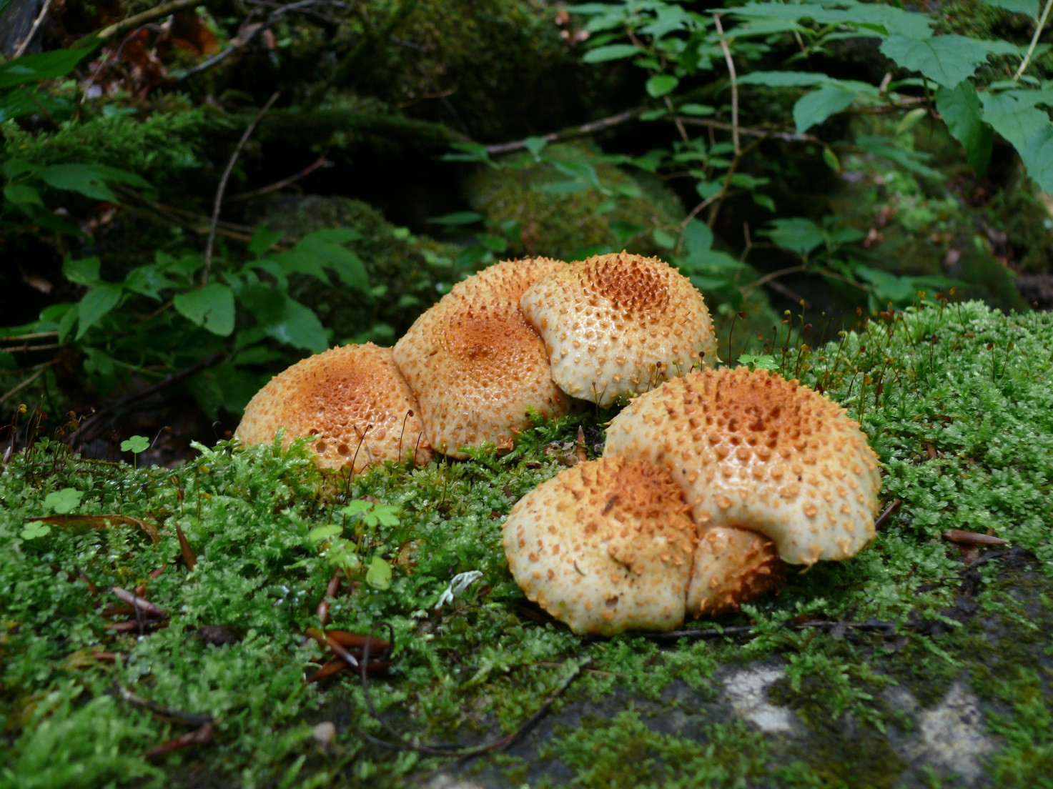

Рисунок А.1 – Чашуйчатка клейкая

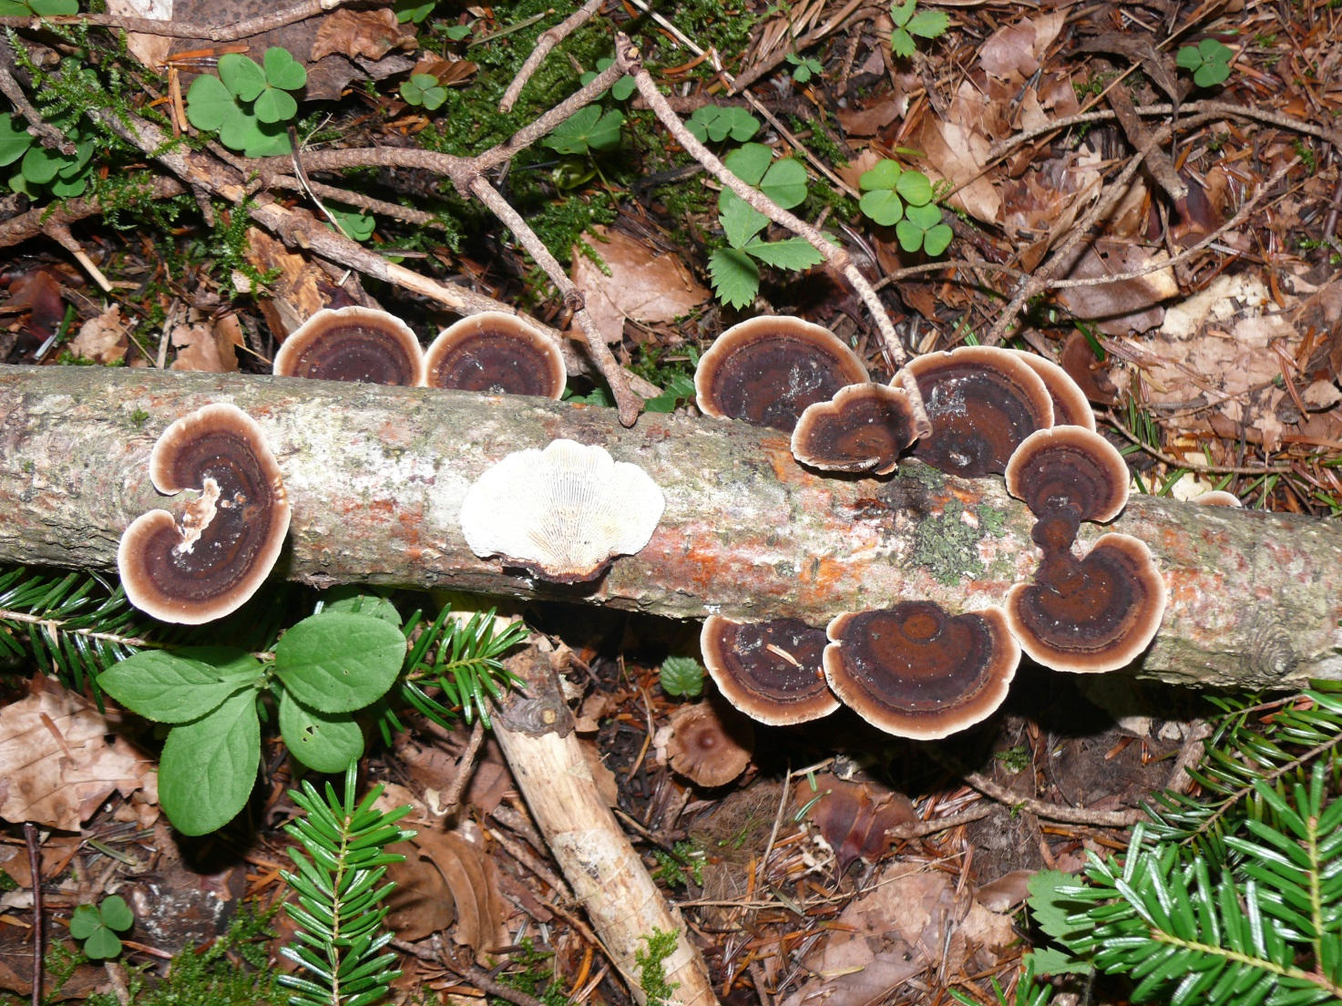

Рисунок А.2 – Трутовик разноцветный

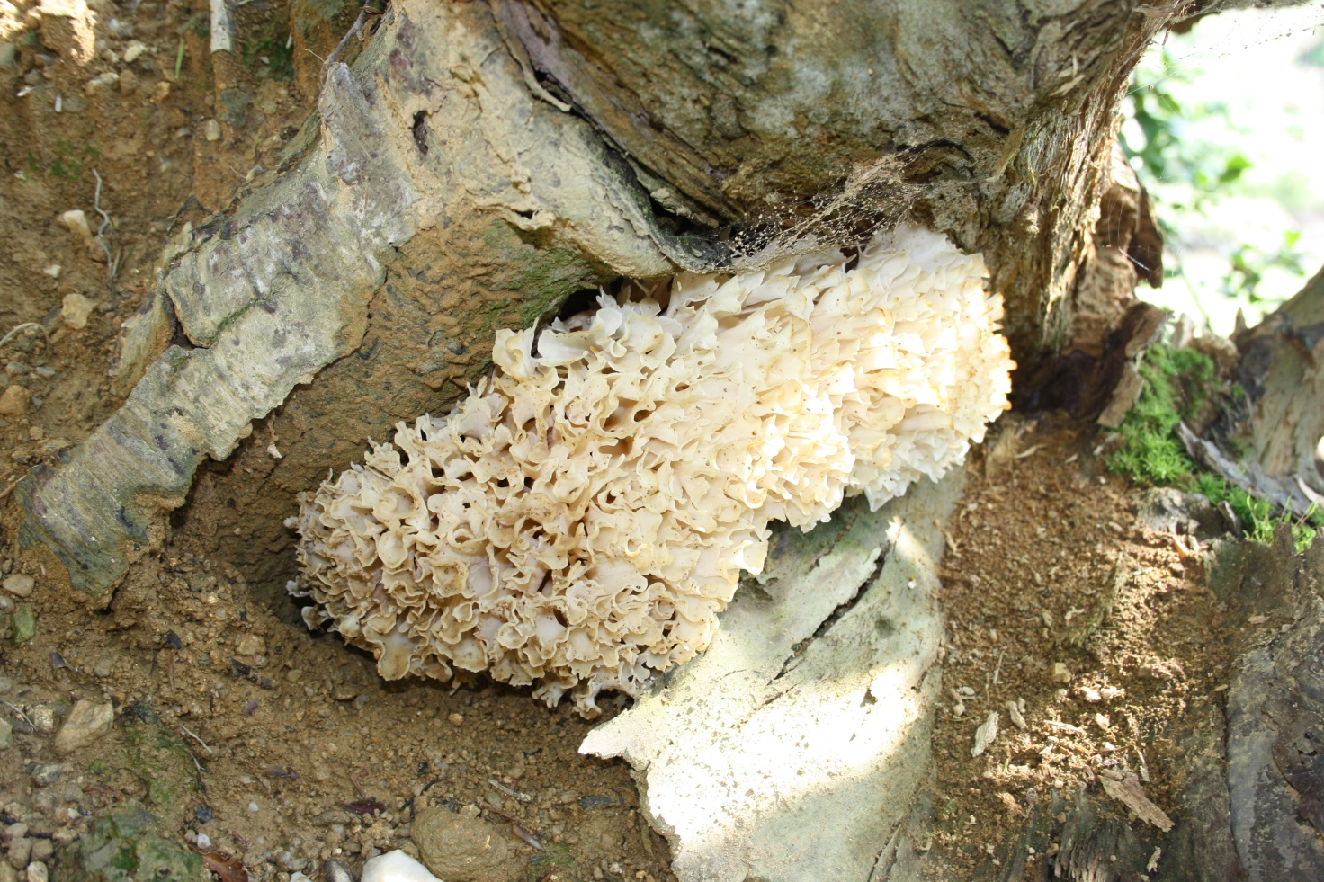

Рисунок А.3 – Спарасис курчавый

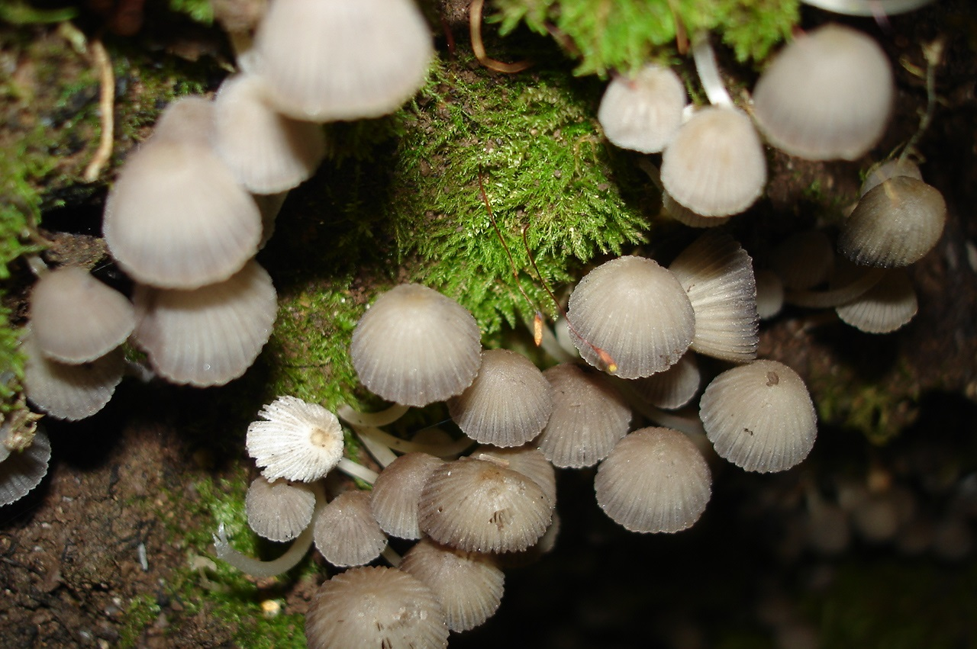

Рисунок А.4 – Навозник рассеяный

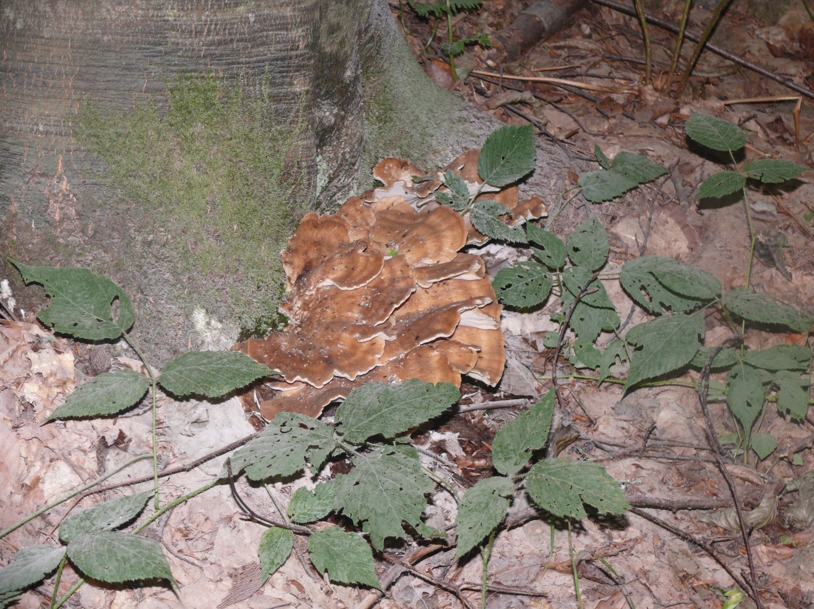

Рисунок А.5 – Бондарцевия плёнчатая

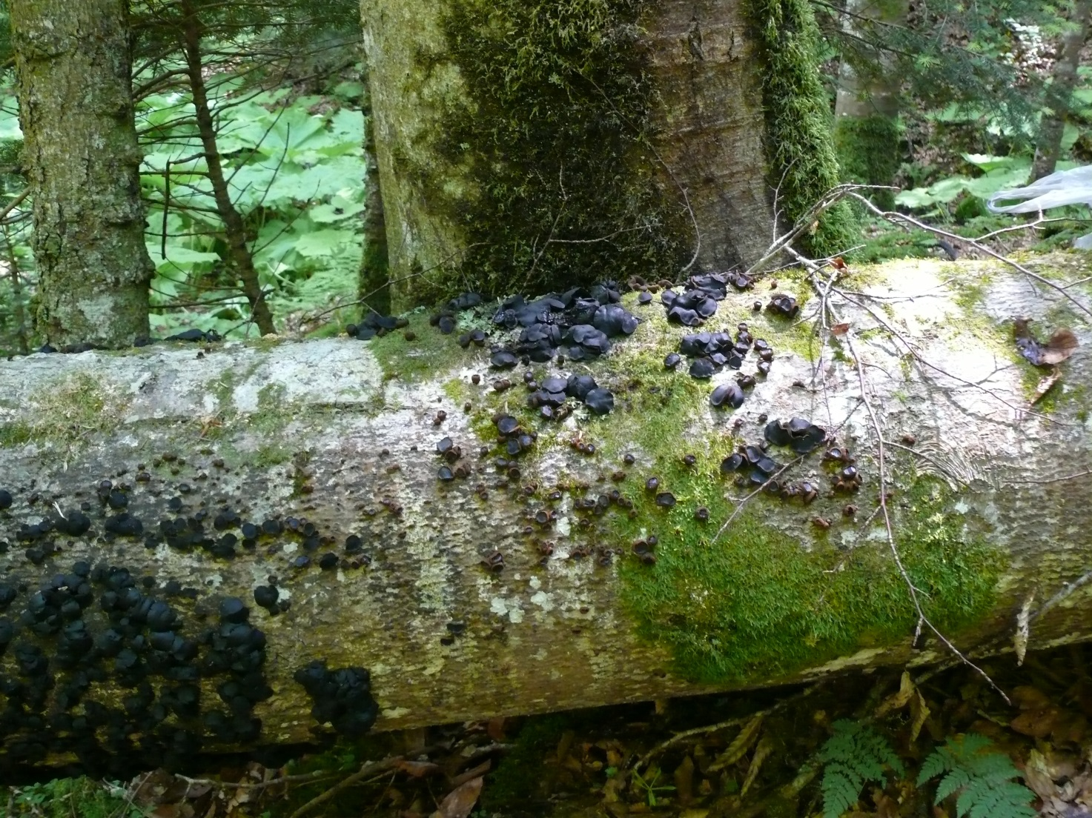

РисунокА.6 – Булгария пачкающая

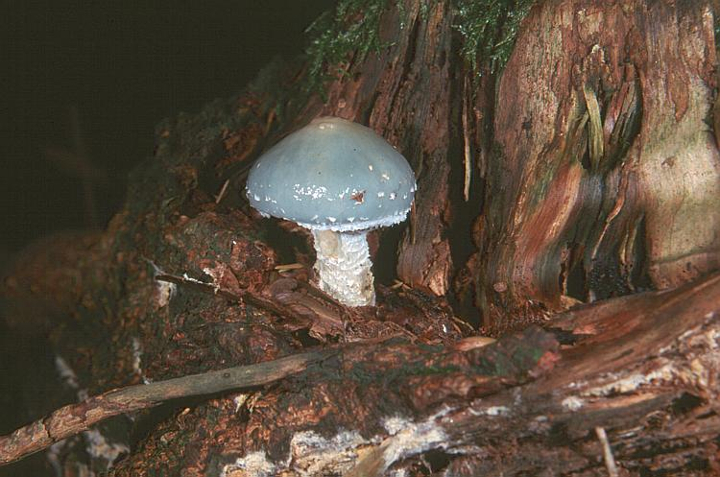

Рисунок А.7 – Cтрофария сине-зелёная

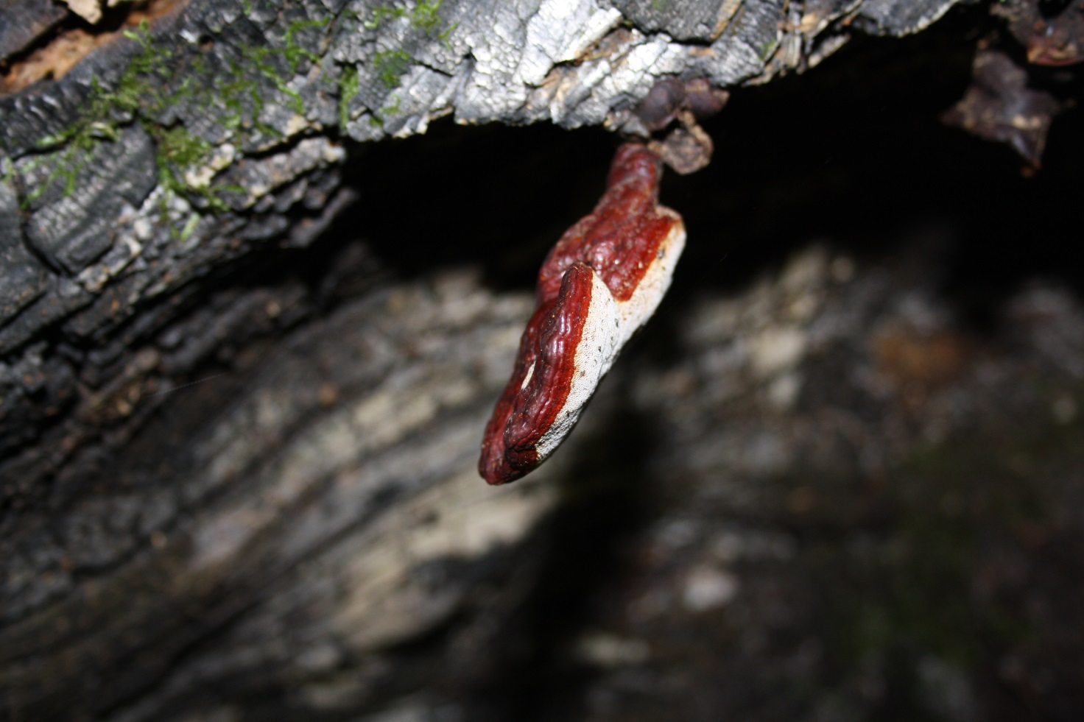

Рисунок А.8 – Трутовик лакированный

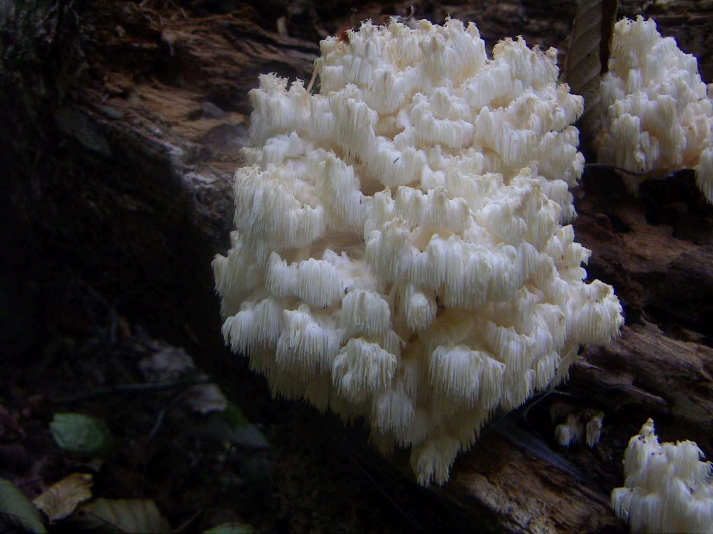

Рисунок А.9 – Ежевик альпийский

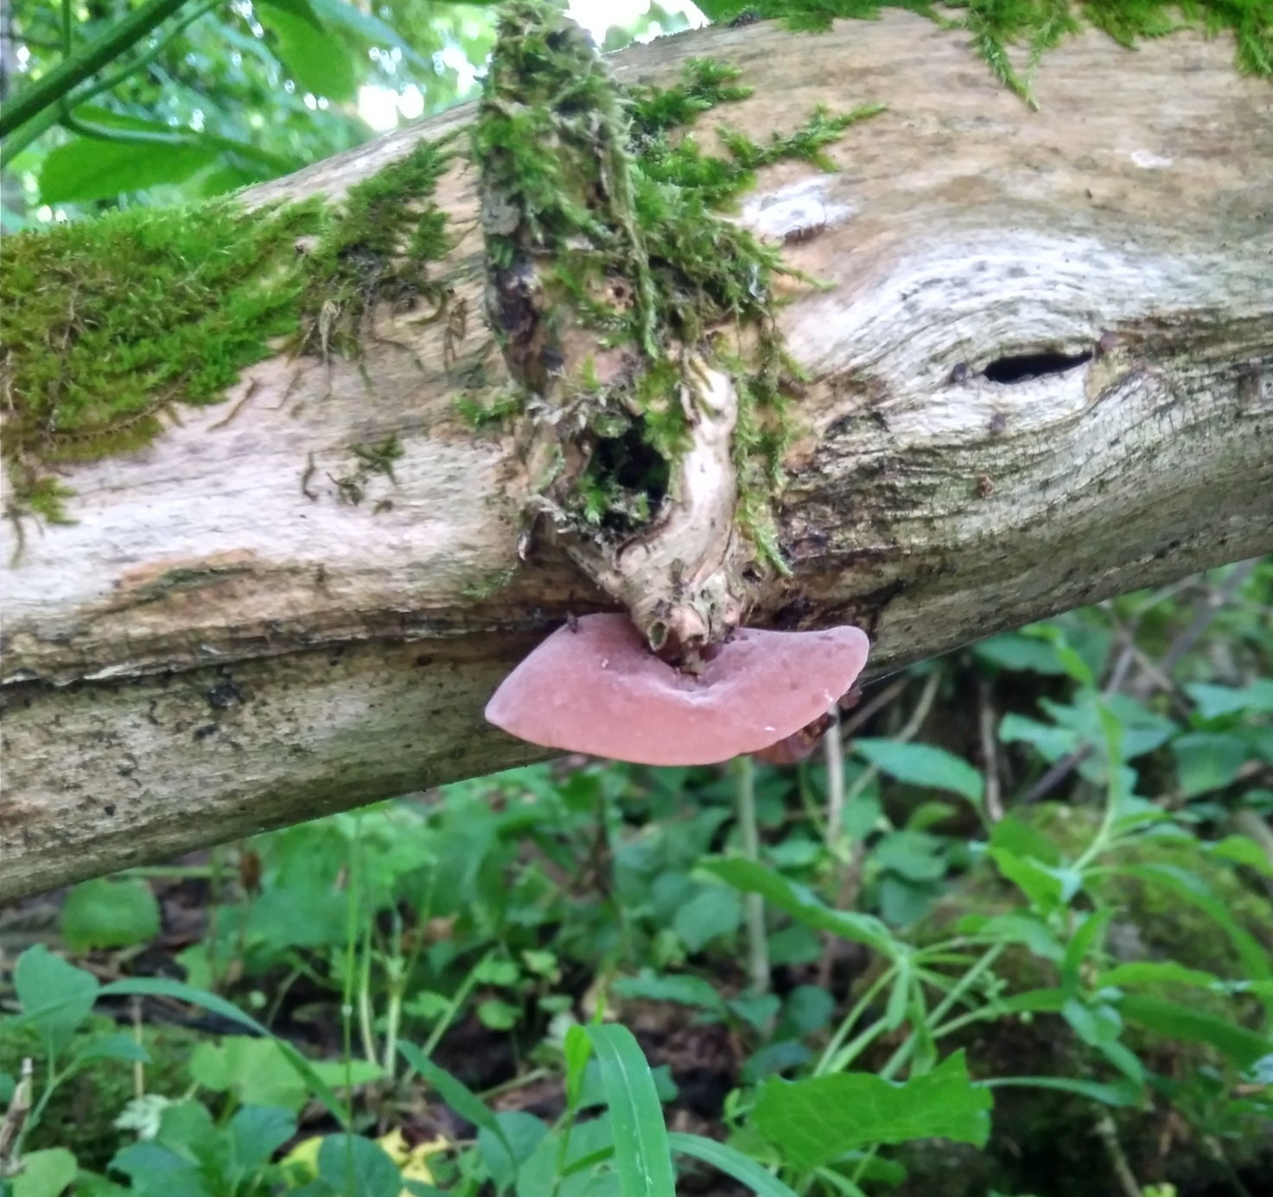

Рисунок А. 10 – Аурикулярия уховидня

